Музыкальное отделение. 20-23 января.
Слушание музыки.
3/8 класс. Хоровое пение.
Продолжение темы. Выучить величальную песню (2 куплета минимум).
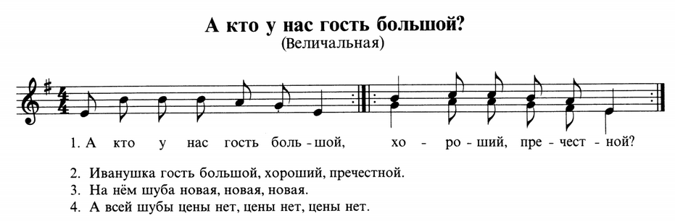
4/8 класс. Хоровое пение. ФО. ОРК.
Токката (итал. toccata от toccare — трогать, касаться) — инструментальная пьеса быстрого, чёткого движения равными короткими длительностями. Обычно токката пишется для клавира или органа, но встречаются также токкаты для других инструментов.
Фуга — композиционная техника и форма полифонической музыки, где общая мелодическая линия многоголосого произведения «перебегает» из одного его голоса в другой. В классической однотемной фуге несколько голосов, каждый из которых повторяет (имитирует) заданную тему.
Прелюдия (от лат. prae… — перед и лат. ludus — игра) — короткое музыкальное произведение, не имеющее строгой формы. В период зарождения прелюдии всегда предшествовали более длинному, сложному и строго оформленному произведению
И. С. Бах. Токката и фуга ре минор
https://www.youtube.com/watch?v=qPNtI2wM9Yo&t=11s
И. С. Бах. Прелюдия и фуга до минор. ХТК.
https://www.youtube.com/watch?v=DasvatKj2I0
Записать в тетрадь.
5/8 класс. Хоровое пение. ОРК. ОНИ.
Учебник https://музшкола6.екатеринбург.рф/file/11599c9b2515500913c0936c425222ae
симфоническое творчество Й. Гайдна. Стр. 61
сонатное творчество Й. Гайдна. Стр. 70.
Заполнить таблицы.
Симфония № 103. https://www.youtube.com/watch?v=gT9lgHMGevE&t=1606s

Часть/тема | Музыкальная форма | Музыкальный образ
1часть. Вступление | Сонатное Аллегро
1 часть. Главная партия
1 часть. Побочная партия
2 часть | Вариации на две темы
3 часть | Менуэт
Финал | Рондо

Соната ре мажор. https://www.youtube.com/watch?v=0i3Xp6RweF0
Часть/тема | Музыкальная форма | Музыкальный образ
1 часть. главная партия | Сонатное аллегро
1 часть. Побочная партия.
2 часть | Двухчастная.
3 часть | Рондо

6/8 класс. Хоровое пение.
Дальнейшие пути развития европейской музыки в конце 19 – начале 20 века.
Учебник https://музшкола6.екатеринбург.рф/file/11599c9b2515500913c0936c425222ae
Стр. 270. Композиторы: Клод Дебюсси, Морис Равель. Записать годы жизни, основные произведения.
Послушать:
К. Дебюсси. Ноктюрн «Облака»
https://www.youtube.com/watch?v=AefPXXznkwE
Лунный свет
https://www.youtube.com/watch?v=x2hQb8KMxhQ
М. Равель. Болеро
https://www.youtube.com/watch?v=ePTc9i-dkIw
Сольфеджио.
6/8 класс. Хоровое пение.
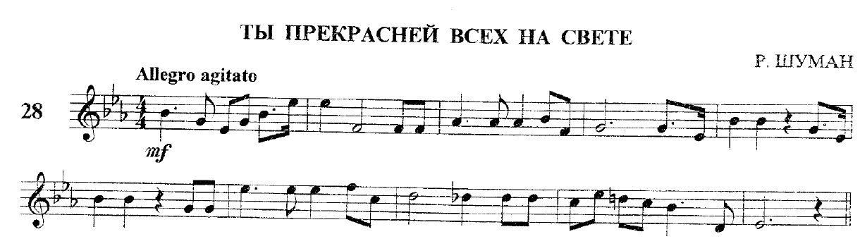
Переписать РИТМ. Исполнять со счетом
89022555443
y.nekrasova@internet.ru

